**Guía de repaso LENGUA Y LITERATURA 7° BÁSICO**

**Objetivos de Aprendizaje:**

*Reconocer las funciones principales de los medios de comunicación masiva: informar, educar, entretener y formar opinión.*

*Analizar textos mediáticos, distinguiendo sus características principales.*

*Reflexionar sobre el uso personal de los medios de comunicación, considerando su impacto en la vida diaria.*

**I.- Complete el siguiente cuadro, escribiendo un sinónimo y un antónimo.**

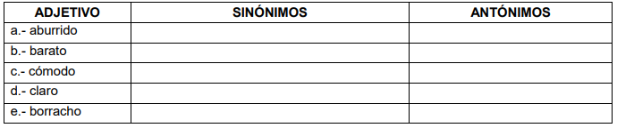

**II.- Complete el cuadro señalando tres características de los medios de Comunicación 2C/U**

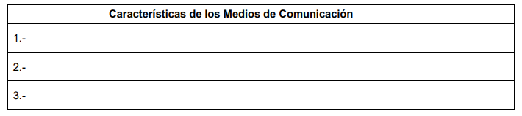

**III.- Complete el cuadro señalando al menos tres Medios de Comunicación Masiva que cumplan la función que se indica.**

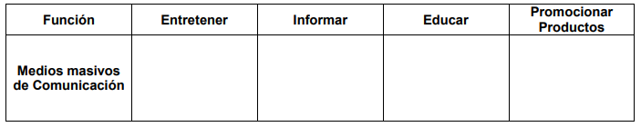

**III.- Responda brevemente las siguientes preguntas.**

1.- ¿Para qué sirven los medios de comunicación?________________________________________________________________________________________________________________________________________________________________

2- ¿Cuál es el principal objetivo de los medios de comunicación?

________________________________________________________________________________________________________________________________________________________________

3. ¿Cuál de los medios de comunicación masiva usted más utiliza? Escriba por qué y para qué lo utiliza.___________________________________________________________________________________________________________________________________________________________________________________________________________________________________________________________________________________________________________________________

**IV.- ÍTEM DE SELECCIÓN MÚLTIPLE. Marca la letra de la alternativa que consideres correcta, para completar los siguientes enunciados:**

**1. Los medios de comunicación masivos de mayor influencia en la actualidad son:**

a) Periódico, internet y radio.

b) Televisión, radio e internet.

c) Revistas, libros y mp4’s.

d) Anuncios, letreros y carteles.

e) Publicidad y propaganda

**2. Los medios de comunicación de masas pretenden:**

a) Informar.

b) Educar.

c) Formar opinión.

d) Entretener

e) Todas las anteriores.

**3. La televisión es un medio masivo por excelencia, cuando se transmiten las noticias, cada día a las 9 de la noche, entrega información para que la población pueda analizarla, criticarla y opinar de acuerdo a su propia ideología, es por esto que el programa antes mencionado lo que está haciendo es:**

a) Informar.

b) Educar.

c) Entretener

d) Formar opinión.

e) a y c son correctas.

**4.“…Tras redefinir la franquicia del hombre murciélago con “Batman Begins“,Christopher Nolan sube un peldaño más con “The Dark Knight” ofreciéndonos un relato de proporciones épicas. Dos horas y media de cine súper heroico que trasciende su género para ofrecernos no sólo acción, sino drama, suspenso y sobre todo, emoción…”**

**El texto anterior corresponde a**:

a) Carta al director.

b) Reseña.

c) Crónica..

d) Crítica.

e) artículo de opinión.

**5. Bienvenido a Gmail. Un servicio gratuito mediante el cual podrás enviar y recibir e-mails desde cualquier sitio y desde cualquier computador. ¡Entra ahora e inscríbete! El mensaje anterior tiene el propósito de:**

a) Convencer acerca de las ventajas de un producto.

b) Informar las características de un servicio.

c) Crear una opinión sobre un producto

d) Comunicar desventajas de la comunicación de masas

e) Describir el uso de Gmail

**6. El orden correcto de presentación de una información o noticia en un periódico es**

**1. Cuerpo. 2. Titular. 3. Lead. 4. Epígrafe. 5. Bajada.**

a) 2 – 1 – 5 – 3 – 4

b) 2 – 4 – 5 – 1 – 3

c) 3 – 2 – 1 – 4 – 5

d) 4 – 2 – 5 – 3 –1